一、
1
1．电流、正向、反向；电压。
2．线性、非线性。
3．共基、共射、共集。
4．差模、共模、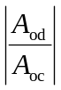。
5．低通、200、200。
6．乙类、0、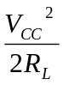、0.2。

二、
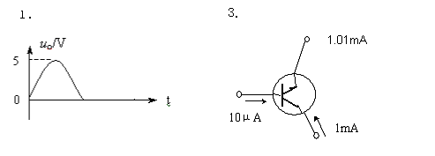
2．放大状态。
4．电压－串联、增大、宽。

三、
1．
2．
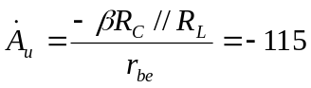

四、反馈组态为：电压－串联负反馈
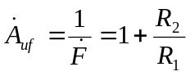

五、该放大电路为共基接法，根据瞬时极性法可知引入了负反馈，不能振荡。
更正：将变压器副边的同名端标在“地”的位置即可。

六、
1．
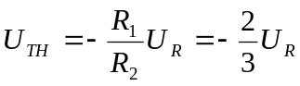
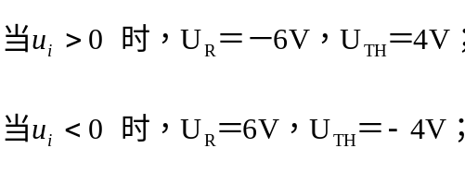
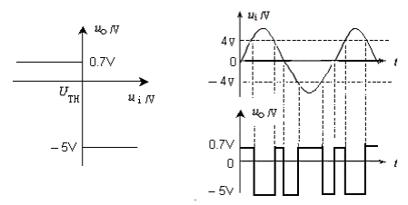
七、运放构成差动输入形式，反相端输入为U_{I}，同相端输入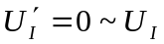。
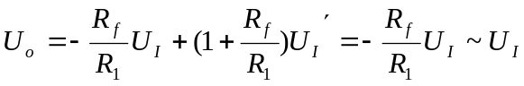

八、
1．误差放大器的同相在下方、反相端在上方。
2．电路由四个部分构成：（1）由R₁、R₂和R_{W}构成的取样电路；（2）由运放构成负反馈误差放大器；（3）由R和D_{W}构成基准电压电路；（4）由T1和T2复合管构成调整管。
3．
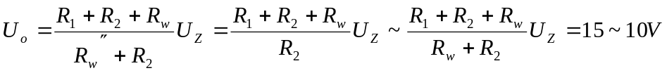

2
一、
- 1． 反向击穿；
- 2． 甲类、甲乙类、乙类、甲乙类；
- 3． 零点漂移；
- 4． （串联负反馈）从C到F；（电压负反馈）从A到E；
- 5． 差放输入级、压放中间级、互补输出级、偏置电路；
- 6． （1）0.5； （2）5； （3）20；

二、
1．
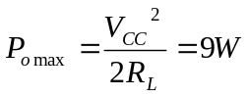
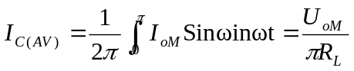
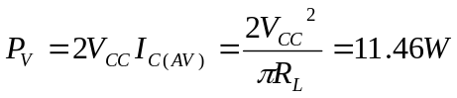
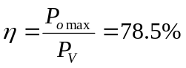
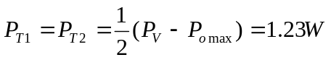
2．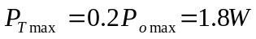

三、
1．
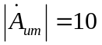
2．
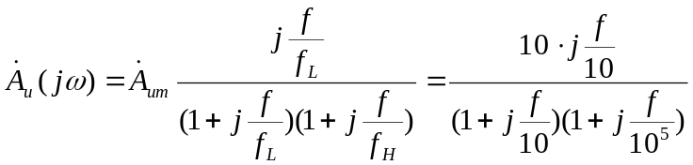
3．输出电压会失真。输入信号中有两个频率成分150Hz和50KHz，这两种信号的放大倍数均为10，所以幅度为2V的输入信号被放大后，将超过最大不失真输出幅度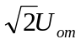=14V而产生非线性失真。

四、
1．
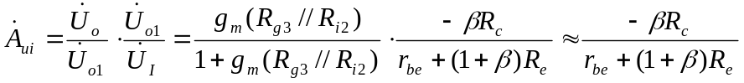

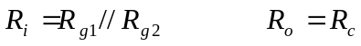
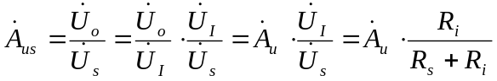
五、
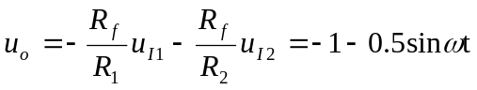
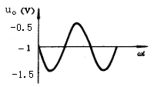

六、
1．
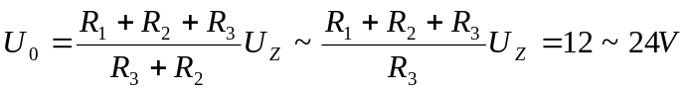
2．
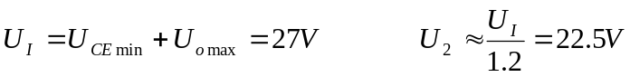
3．
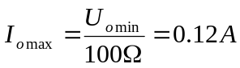
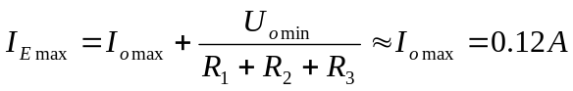
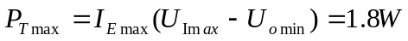

七、
- 1． 当U_{I}>6V 或 U_{I}<3V 时，U_{O}＝11.3V，LED亮；
- 2．
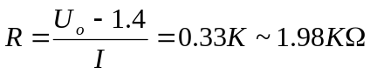
3．
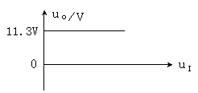
八、
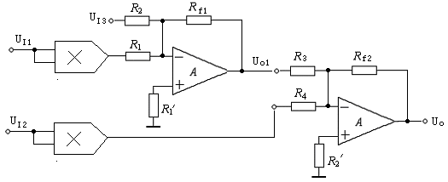
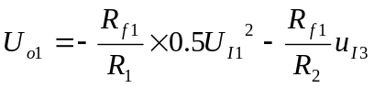
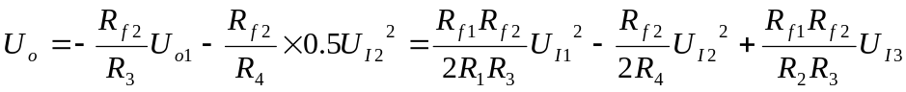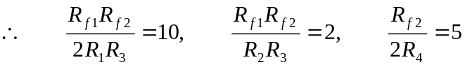
取R₄＝20K，则R_{f2}＝200K，R_{f1}＝20K， R₁=10K， R₂=100K， R₃＝100k，
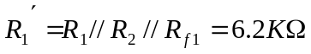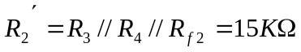
3
一、
1．A、C；
2．11.3V、Si、PNP；
3．C、F；
4．A、C；
5．共集、A、不同；
6．直接、低频、差动、抑制共模信号；
7．稳定的直流偏置、电压放大倍数；
8．带阻、低通；
9．共射。

二、
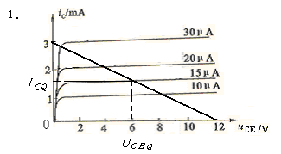
2．

三、
1．共集组态；
2．
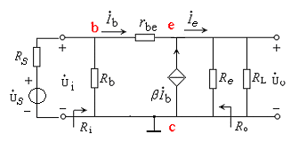
3．
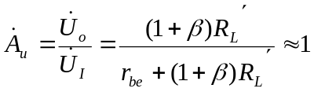
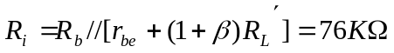
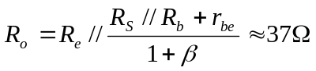
四、
1．

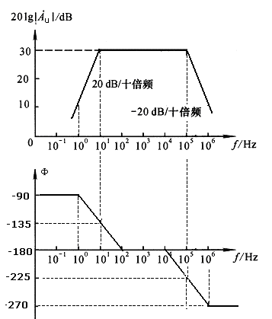

2．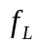通常由耦合电容或旁路电容产生，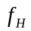由三极管结电容产生。
3．放大电路只有一级，为阻容耦合方式。

五、
1．电流－并联负反馈；
2．减小输入电阻，增大输出电阻，稳定输出电流；
3．
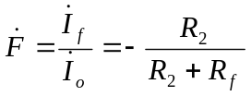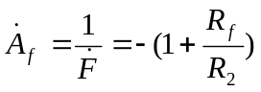
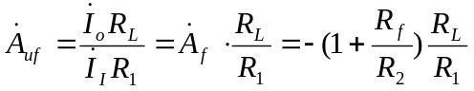
六、
1．
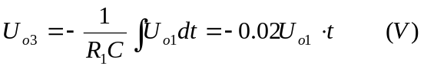
2．
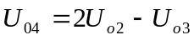
3．
4．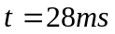
七、
1．
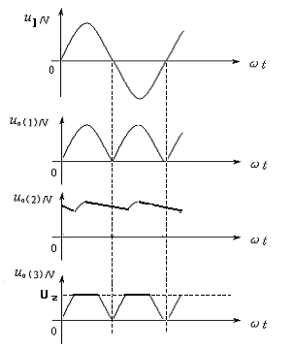
2．
(1)全波整流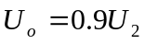
(2)电容滤波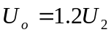

八、
1．电路不能振荡；调换变压器同名端即可；
2．变压器反馈式LC振荡器；
3．从变压器副边取反馈；
九、
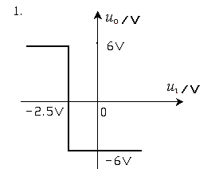
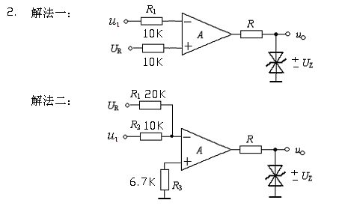

4
一、
- 1．反向击穿；
- 2．0.2W；
- 3．1.5K；
- 4．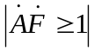和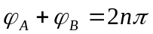；
- 5．带阻；
- 6．直流、交流；
- 7．共集、负载能力；
- 8．直接；
- 9．电流、正向、反向、电压；
- 10． 线性、非线性；

二、
- 1． Uo＝－0.7V；
- 2． 锗管、PNP；

三、
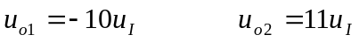

u_{I}/V | 0 | 0.5 | 1.0 | 1.5
u_{O1}/V | 0 | －5 | -10 | -14
u_{O2}/V | 0 | 5.5 | 11 | 14

四、电压－串联负反馈
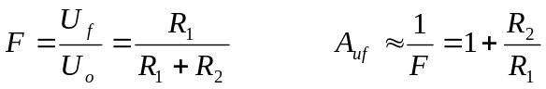
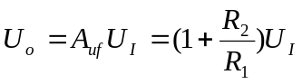
五、
1．
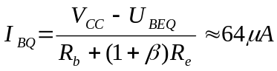
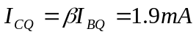
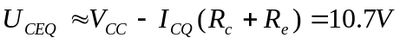
2．
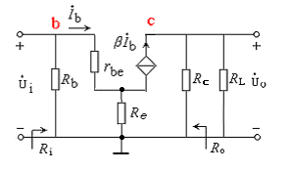
3．
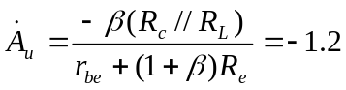
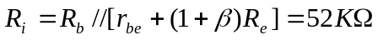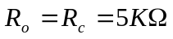
六、
1．U_{o1}对地极性为“正”，U_{o2}对地极性为“负”；
2．
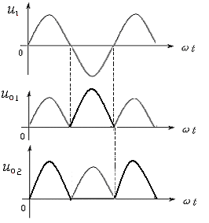
3．
七、
